**新 书 推 荐**

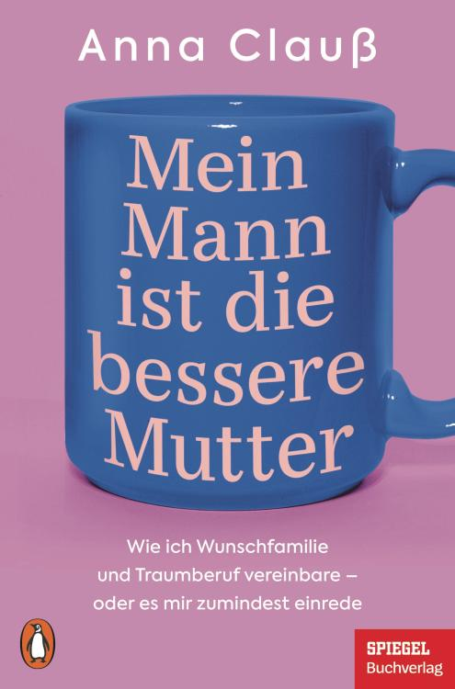**中文书名：《丈夫是个好母亲：我是如何成功兼顾家庭生活和梦想工作的——或者至少是假装兼顾》**

**英文书名：My Husband Is the Better Mother: How I manage to successfully juggle family life and my dream job – or at least pretend to**

**德文书名：Mein Mann ist die bessere Mutter**

**作 者：Anna Clauß**

**出 版 社：Penguin**

**代理公司：Penguin Random House Verlagsgruppe /ANA/ Winney**

**页 数：272页**

**出版时间：2024年9月**

**代理地区：中国大陆、台湾**

**审读资料：电子稿**

**类 型：励志**

**内容简介：**

**诚实而风趣地讲述了孩子和事业之间不可能兼顾的关系**

《明镜》（*Spiegel*）编辑安娜·克劳斯（Anna Clauß）是长期广受欢迎的育儿专栏“Menschenskinder”的作者，她在该专栏中公开、坦诚、风趣地讲述了自己每天为协调父母身份与事业之间的关系所做的努力。她认为，**母亲并非天生就比父亲更善于抚养孩子和管理家务，也并非天生就比父亲与孩子的关系更亲密。**事实上，父亲也可以成为好母亲——**女性不应该仅仅因为自己全职工作并与伴侣共同承担养育子女的任务而感到内疚，认为自己没有尽到母亲的责任**。

这些生动、真实的故事讲述了她每天的“双重”生活，包括时间压力、自我怀疑和妥协，充满了机智和讽刺，也让人意识到其他母亲和父亲也同样难以兼顾所有事情。一个女人无法解决所有问题，接受伴侣可能是更好的母亲这一点也无可厚非。

**作者简介：**

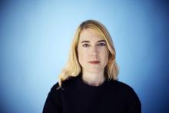**安娜·克劳斯（Anna Clauß）**是《明镜》周刊的政治编辑、传记作家和栏目负责人，同时也是一位妻子和九岁男孩的母亲。她撰写有关基社盟党、家庭政治和女权主义的文章、每日新闻专栏“Die Lage am Abend”以及社论专栏和报刊专栏，其中包括Spiegel.de育儿专栏“Menschenskinder”。她讲述的职业女性和母亲的日常生活是《明镜》网站上最受欢迎的文章之一，引起了母亲和父亲们的共鸣。

**感谢您的阅读！**

**请将反馈信息发至：版权负责人**

**Email**：[Rights@nurnberg.com.cn](mailto:Rights@nurnberg.com.cn)

安德鲁·纳伯格联合国际有限公司北京代表处

北京市海淀区中关村大街甲59号中国人民大学文化大厦1705室, 邮编：100872

电话：010-82504106, 传真：010-82504200

公司网址：[http://www.nurnberg.com.cn](http://www.nurnberg.com.cn/)

书目下载：<http://www.nurnberg.com.cn/booklist_zh/list.aspx>

书讯浏览：<http://www.nurnberg.com.cn/book/book.aspx>

视频推荐：<http://www.nurnberg.com.cn/video/video.aspx>

豆瓣小站：<http://site.douban.com/110577/>

新浪微博：[安德鲁纳伯格公司的微博_微博 (weibo.com)](https://weibo.com/1877653117/profile?topnav=1&wvr=6)

微信订阅号：ANABJ2002

